**Klubíčko Okrašlovacího spolku obce Jíloviště**

**vás srdečně zve na pohádku**

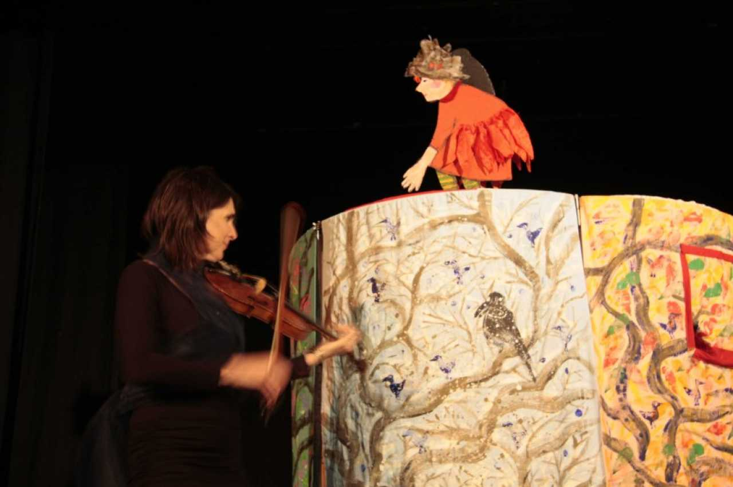

Pohádka vypráví o tom, jak se během prožitých dobrodružství z malé neposlušné čarodějnice stane řádná čarodějnice.

Do základního příběhu jsou vneseny i motivy čtvero ročních období a jejich vlivu na lidskou společnost. Na lidových pranostikách oživených autorskou hudbou jsou děti seznámeny s některými zapomenutými tradicemi naší země.

Vedle činoherního herectví je představení obohaceno loutkami, oživováním a animací různých předmětů, rekvizit.

**Kdy: 15. dubna 2018 od 15:00 hodin**

**Kde: klubovna hasičské zbrojnice v Jílovišti, Pražská 110**

Hraje: Divadlo Žlutý kopec

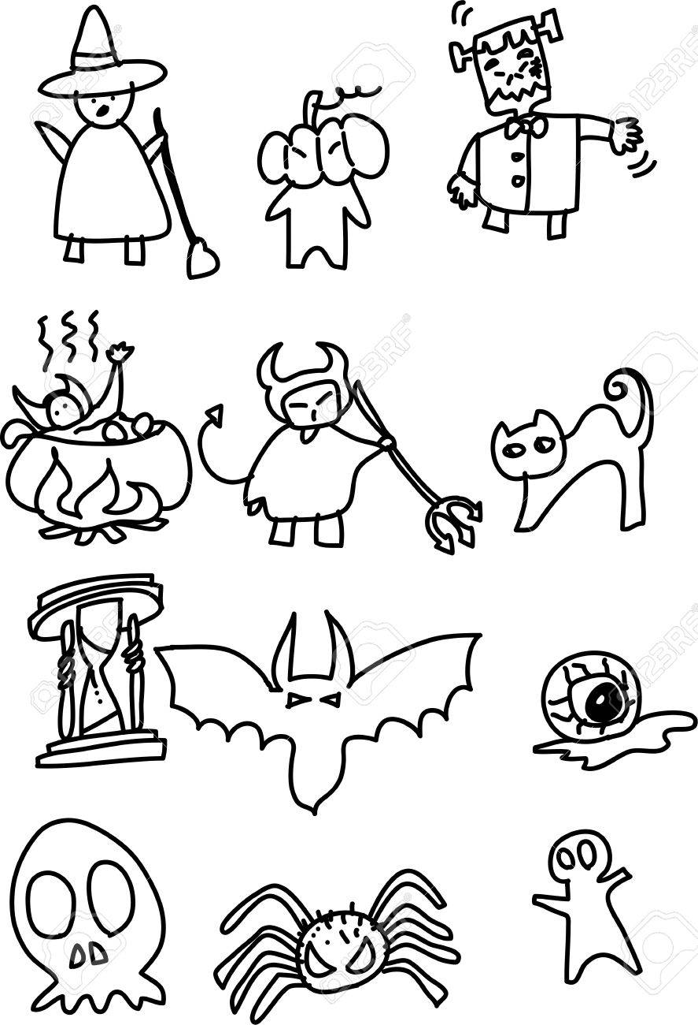

Vstup volný.

